今宵月圆（摄影）
陈武光

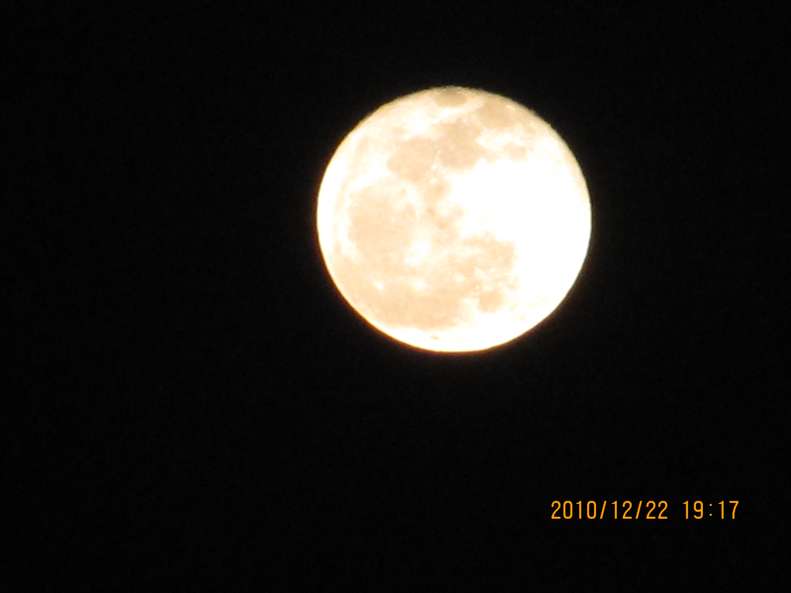
（作者注：摄于2010年冬至夜，在自家阳台。）

